**Format Surat Keterangan Aktif Bekerja**

**KOP SURAT INSTANSI**

**SURAT KETERANGAN AKTIF BEKERJA**

Nomor: ………………………………………..

Saya yang bertanda tangan di bawah ini:

|  |  |  |
| --- | --- | --- |
| Nama | : | …………………..…………………..………………….. |
| NIP | : | …………………..…………………..………………….. |
| Jabatan | : | …………………..…………………..………………….. |
| Unit Kerja/Instansi | : | …………………..…………………..………………….. |

dengan ini menerangkan bahwa:

|  |  |  |
| --- | --- | --- |
| Nama | : | …………………..…………………..………………….. |
| NIK | : | …………………..…………………..………………….. |
| Tempat/tanggal lahir | : | …………………..…………………..………………….. |
| Pendidikan | : | …………………..…………………..………………….. |

sampai dengan saat ini masih aktif bekerja pada ………………………………………………………..…………… *)

Demikian surat keterangan ini dibuat dengan sesungguhnya dan sebenar-benarnya untuk dapat digunakan sebagai dokumen persyaratan pada Seleksi Pengadaan Pegawai Pemerintah dengan Perjanjian Kerja (PPPK) di Kementerian Hukum dan HAM Tahun Anggaran 2024.

………..…, …………….………. 2024

Jabatan ……….………………………**)

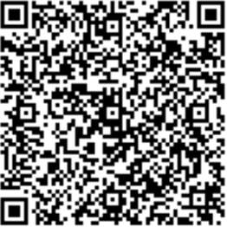

QR Code

*tanda tangan*

(Nama Lengkap) **)

*Keterangan:*

*\*) Diisi dengan unit kerja Pelamar;*

*\*\*) Diisi dengan jabatan, nama lengkap, dan tanda tangan Pejabat Pimpinan Tinggi Pratama di lingkungan Kementerian Hukum dan HAM (Kepala Biro SDM / Sekretaris Direktorat Jenderal atau Badan / Kepala Kantor Wilayah / Kepala Divisi Administrasi)*.